温馨提示：
此套题为Word版，请按住Ctrl,滑动鼠标滚轴，调节合适的观看比例，答案解析附后。关闭Word文档返回原板块。
课时自测·当堂达标
考点1 探究光照强度对光合作用的影响
1.对下列实验的分析错误的是( )
A.探究温度对酶活性影响的实验中，温度是自变量，酶的活性是因变量
B.探究光照强度对植物光合速率影响的实验中，CO₂浓度、温度是无关变量
C.探究酵母菌细胞呼吸方式的实验中，通入空气的一组为对照组
D.验证光合作用需要光照的实验中，用黑纸包住的一半叶片为实验组
【解析】选C。在探究温度对酶活性影响的实验中，温度是自变量，酶活性是因变量，A正确；探究光照强度对植物光合速率影响的实验中，光照强度是自变量，光合速率是因变量，CO₂浓度、温度是无关变量，B正确；探究酵母菌细胞呼吸方式的实验中，通入空气和不通入空气的两组装置是对比实验，C错误；验证光合作用需要光照的实验中，将叶片的一半用黑纸包住，属于控制自变量，所以用黑纸包住的一半叶片为实验组，D正确。
考点2 化能合成作用
2.(2016·沈阳高一检测)硝化细菌之所以被归入自养生物，根据是( )
A.它能将氨合成为亚硝酸和硝酸
B.它能利用太阳光能合成有机物
C.它能以亚硝酸和硝酸作为自身的组成物质
D.它能用无机物氧化时所释放的化学能合成ATP，直接用于生命活动
【解析】选C。自养型生物是指能把无机物转变为有机物用于自身生长发育的生物，硝化细菌之所以为自养型生物，就是因为它能利用物质氧化时释放的能量，把二氧化碳合成有机物供自己利用。
考点3 影响光合作用的环境因素以及在生产中的应用
3.影响植物进行光合作用的因素有很多，下列选项中，对光合作用影响最小的是( )
A.叶绿体色素的含量 B.五碳化合物的含量
C.二氧化碳的含量 D.氮气的含量
【解析】选D。叶绿体色素吸收的光能在叶绿体中经过一系列变化转变为有机物中稳定的化学能，故叶绿素的含量会影响光合作用；五碳化合物、二氧化碳是光合作用暗反应的原料，会影响光合作用；氮气与光合作用无关，对光合作用影响最小。
4.要在温室内培育出又大又甜的哈密瓜，对温室的控制不当的是( )
A.白天适当降低温度
B.夜间适当降低温度
C.延长光照时间
D.适当增加空气中二氧化碳的浓度
【解析】选A。白天适当降低温度会降低光合作用强度，减少有机物的形成，不利于哈密瓜的生长；夜间适当降低温度可以减少呼吸消耗，有利于哈密瓜的生长；延长光照时间可以增加光合作用形成的有机物的量，有利于哈密瓜的生长；适当增加空气中二氧化碳的浓度可以提高光合作用强度，有利于哈密瓜的生长。
5.影响绿色植物光合作用的因素是多方面的，其外界因素有光照强度、CO₂含量、温度等，其内部因素有酶的活性、色素的数量、五碳化合物等。请根据下图分析：
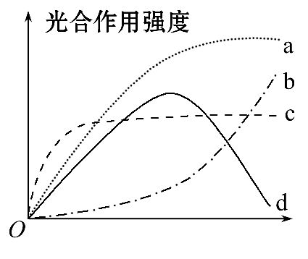
(1)如果横轴代表光照强度，光照强度影响光合作用强度，主要是影响__________阶段，该阶段发生的部位是________________。一天内光合作用强度随光照强度的变化可用曲线________来表示。
(2)如果横轴代表温度，温度主要通过影响________来影响光合作用强度。
(3)如果横轴代表CO₂的含量，CO₂的含量影响光合作用强度，主要是影响________的产生。
【解析】(1)类囊体薄膜上的色素吸收光能，所以光照强度主要影响的是光反应；一天内光照强度是由弱到强再到弱的过程，所以对应的光合速率如曲线d所示。
(2)温度主要是通过影响酶的活性而影响光合作用强度的。
(3)在光合作用的暗反应中，CO₂与C₅结合形成C₃，所以CO₂含量影响光合作用强度，主要是影响C₃的产生。
答案：(1)光反应 类囊体的薄膜上 d
(2)酶的活性 (3)C₃
关闭Word文档返回原板块

